Warunki programu wsparcia finansowego dla gmin z terenu województwa małopolskiego w zakresie zaopatrzenia w kompostowniki

- Postanowienia ogólne
  - W ramach programu Województwo Małopolskie planuje udzielić wsparcia finansowego dla gmin w zakresie zaopatrzenia w kompostowniki. Kompostowniki powinny być zakupione i rozdysponowane mieszkańcom najpóźniej do dnia 30.11.2024 r.
  - Podmiotami uprawnionymi do składania zapotrzebowania są gminy z terenu województwa małopolskiego, przy czym w zależności od udziału budynków jednorodzinnych w stosunku do wszystkich zamieszkałych gospodarstw domowych zlokalizowanych na terenie gminy, wsparcie finansowe wynosić będzie:
Powyżej 98,5% udziału budynków jednorodzinnych– do 50 tys. zł
Powyżej 90% do 98,5% udziału budynków jednorodzinnych - do 40 tys. zł
Do 90 % udziału budynków jednorodzinnych- do 30 tys. zł
  - Wnioski o wsparcie należy składać do 9 lutego 2024 r, zgodnie z wzorem formularza, stanowiącym załącznik nr 1 do „Warunków programu pilotażowego mającego na celu udzielenia wsparcia finansowego dla gmin z terenu województwa małopolskiego w zakresie zaopatrzenia w kompostowniki”.
  - Zgłoszenia otrzymane po terminie nie będą rozpatrywane.
  - Formularz należy przesłać za pośrednictwem Elektronicznej Platformy Usług Administracji Publicznej ePUAP dostępnej pod adresem https://epuap.gov.pl/ na adres elektronicznej skrzynki podawczej Urzędu Marszałkowskiego Województwa Małopolskiego: /947ts6aydy/SkrytkaESP.
  - Kwalifikowane będą jedynie wydatki poniesione najwcześniej po podpisaniu umowy dotacji. Zadanie musi być wykonane, a wszystkie wydatki związane z zadaniem dokonane do dnia 30 listopada 2024 r.
  - Ze środków dotacji pokrywane mogą być wydatki udokumentowane dowodami księgowymi wystawionymi na Gminę, poniesione najwcześniej po podpisaniu umowy o udzielenie dotacji.
  - Złożenie formularza nie jest jednoznaczne z przyznaniem pomocy finansowej. Wsparcie finansowe będzie udzielane do wyczerpania środków przeznaczonych na ten cel.
  - Ostateczna decyzja o przyznaniu pomocy finansowej z budżetu Województwa Małopolskiego oraz jej wysokości, zostanie określona w stosownej uchwale Sejmiku Województwa Małopolskiego, po rekomendacji przez Zarząd Województwa Małopolskiego listy gmin do udzielenia pomocy finansowej.
  - Szczegółowe zasady, tryb, warunki i wysokość udzielanej pomocy określą umowy zawierane pomiędzy Województwem Małopolskim a gminą. Wzór umowy zostanie przyjęty przez Zarząd Województwa Małopolskiego odrębną uchwałą.
  - Umowa, o której mowa w ust. 10, określać będzie w szczególności:
  - opis zadania, w tym cel na jaki dotacja została przyznana, termin jego realizacji i wykorzystania środków dotacji,
  - wysokość udzielanej dotacji i tryb płatności,
  - termin i sposób wykorzystania oraz rozliczenia udzielonej dotacji,
  - termin zwrotu niewykorzystanej części dotacji,
  - sposób przekazywania informacji o udzielonej dotacji.
  - Za realizację zadania oraz przedłożenie stosownych dokumentów i wyjaśnień odpowiada Gmina. Dotyczy to również sytuacji, gdy Gmina powierza spółce realizację działań związanych z zadaniem.
- Zakres szczegółowy
  - Dofinansowanie obejmuje:
    - koszty zakupu kompostowników,
    - wykonanie i umieszczenie etykiety z informacją o udzieleniu wsparcia finansowego z budżetu Województwa Małopolskiego.
  - Dodatkowe wytyczne zadania:
    - minimalna pojemność kompostownika: 720 l,
    - kompostownik zostanie wykonany z materiałów naturalnych lub pochodzących z recyklingu (drewno, tworzywo sztuczne pochodzące z recyklingu itp.),
    - kompostowniki zostaną przekazane mieszkańcom na potrzeby własne np. na podstawie użyczenia.
  - Pomoc finansowa (dotacja) nie może być przeznaczona na:
    - finansowanie kosztów stałych działalności podmiotu ubiegającego się o dotację,
    - finansowanie środków transportu,
    - podatek Vat, jeżeli wnioskodawca ma możliwość jego odzyskania,
    - zakupy i zadania inwestycyjne nie objęte zgłoszeniem i zawartą umową o udzieleniu dotacji
- Obowiązki informacyjne
- Gmina zobowiązana jest do informowania mediów, społeczności lokalnej i innych osób, o dofinansowaniu realizacji inwestycji przez Województwo Małopolskie w ramach Zadania. Informacja powinna znaleźć się także we wszystkich materiałach, publikacjach, informacjach dla mediów, ogłoszeniach na stronie internetowej i innych dostępnych kanałach promocyjno- informacyjnych, a także we wszystkich wystąpieniach publicznych dotyczących realizowanego Zadania.
- Zobowiązuje się gminę w szczególności do umieszczenia na kompostownikach etykiety o rozmiarze co najmniej 20x15 cm z informacją o udzieleniu wsparcia finansowego, zgodnie z projektem jak poniżej:
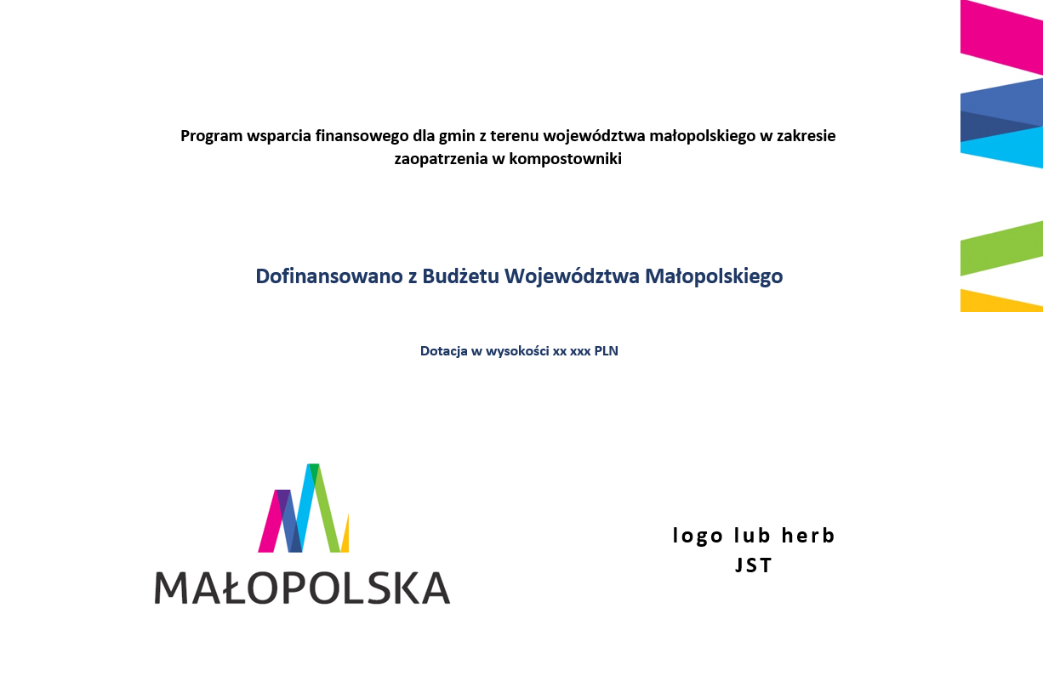

- Gmina upoważnia Województwo Małopolskie do rozpowszechniania w dowolnej formie, w prasie, radiu, telewizji, Internecie oraz innych publikacjach: nazwy i adresu jednostki, przedmiotu i celu, na który przyznano pomoc finansową oraz informacji o wysokości przyznanych środków, a także informacji o złożeniu lub niezłożeniu sprawozdania z wykonania zadania.
- Ocena wniosków
- Ostateczną decyzję o przyznaniu pomocy finansowej wraz z wysokością dotacji, podejmuje Sejmik Województwa Małopolskiego w formie stosownej uchwały.
- Przy ustalaniu wysokości przyznawanych dotacji uwzględnia się środki finansowe zabezpieczone na Zadanie w budżecie Województwa Małopolskiego.
- O przyznaniu dotacji gmina zostanie poinformowana w formie elektronicznej.
- Wnioskodawca może zrezygnować z przyznanej dotacji i odstąpić od zawarcia umowy. W takim przypadku Wnioskodawca jest zobowiązany pisemnie powiadomić Departament Środowiska Urzędu Marszałkowskiego Województwa Małopolskiego o swojej decyzji wraz z uzasadnieniem, w terminie 7 dni od daty otrzymania informacji o przyznaniu dotacji.

Załączniki:

- Formularz dotyczący udzielenia wsparcia finansowego dla gmin z terenu województwa małopolskiego w zakresie zaopatrzenia w kompostowniki

